**บทที่ 4**

**ผลการวิเคราะห์ข้อมูล**

ผลการศึกษาและการทดลองการพัฒนาระบบจองแพ็คเกจทัวร์ประเทศเวียดนามโดยใช้เทคโนโลยีเพย์แพล เพื่อนำเสนอข้อมูลจากระบบที่พัฒนาขึ้น มีผลการดำเนินงาน และการวิเคราะห์ข้อมูล เพื่อประเมินคุณภาพและความพอใจของผู้ใช้ที่มีต่อระบบ ซึ่งได้แสดงเป็นลำดับ ดังนี้

1. ผลการพัฒนาระบบจองแพ็คเกจทัวร์ประเทศเวียดนามโดยใช้เทคโนโลยี

เพย์แพล

2. ผลการวิเคราะห์คุณภาพของระบบจองแพ็คเกจทัวร์ประเทศเวียดนามโดยใช้เทคโนโลยีเพย์แพล

3. ผลการศึกษาความพึงพอใจของระบบจองแพ็คเกจทัวร์ประเทศเวียดนามโดยใช้เทคโนโลยีเพย์แพล

**ผลการพัฒนาระบบจองแพ็คเกจทัวร์ประเทศเวียดนามโดยใช้เทคโนโลยีเพย์แพล**

การพัฒนาระบบจองแพ็คเกจทัวร์ประเทศเวียดนามโดยใช้เทคโนโลยีเพย์แพล ในส่วนของระบบงานจะแบ่งตามการใช้งานออกเป็น 3 กลุ่ม คือ

1. สมาชิก (Member)

2. ผู้แลระบบ (admin)

3. เทคโนโลยีเพย์แพล (Technology PayPal)

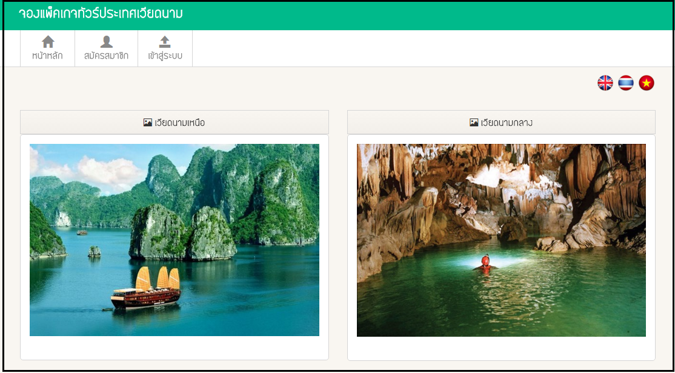

**ภาพที่ 7** แสดงหน้าจอแรกของระบบจองแพ็คเกจทัวร์ประเทศเวียดนาม

โดยใช้เทคโนโลยีเพย์แพล

1. สมาชิก(Member)
   1. การสมัครสมาชิก

ทำการสมาชิกโดยการ กดปุ่ม สมัครสมาชิกซึ่งจะแสดงดังภาพที่ 8

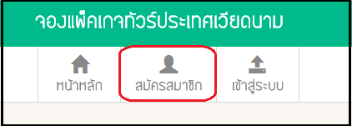

**ภาพที่ 8** หน้าจอแสดงการสมัครสมาชิก

ทำการกรอกรายละเอียดข้อมูลต่างๆ รวมทั้งกำหนด Username Password ให้เรียบร้อย กดปุ่ม Register เพื่อยืนยันการสมัครสมาชิก ซึ่งจะแสดงดังภาพที่ 9

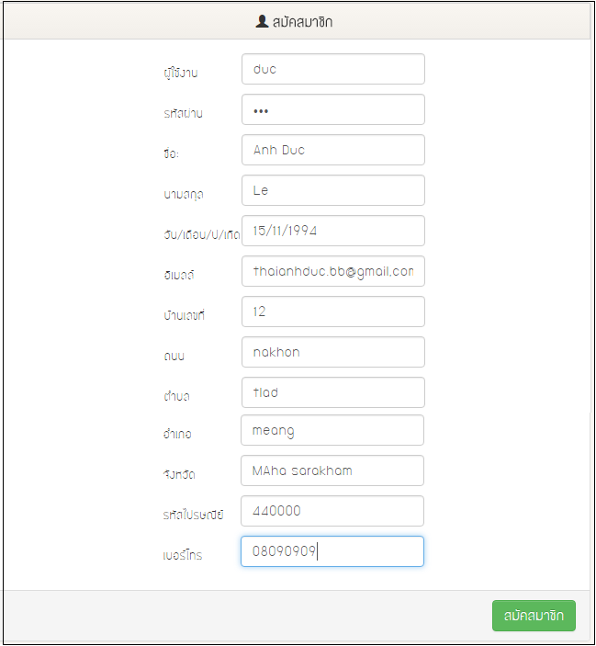

2. คลิกสมัครสมาชิก

1. กรอกข้อมูลสมาชิก

**ภาพที่ 9** แสดงหน้าจอการสมัครสมาชิก

* 1. การเข้าระบบ (Login)

การ Login เข้าระบบ ทำการกรอก Username และ Password เพื่อเข้าระบบของผู้ใช้งานซึ่งจะแสดงดังภาพที่ 10

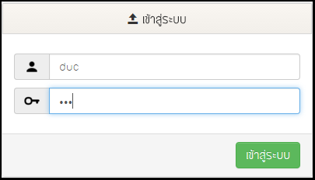

2. คลิกเข้าสู่ระบบ

1. กรอก Username และ Password

**ภาพที่ 10** แสดงการเข้าระบบ

* 1. การจองแพ็คเกททัวร์

ทำการจองแพ็คเกททัวร์โดยการกดปุ่ม จองแพ็คเกจทัวร์ ซึ่งจะแสดงดัง

ภาพที่ 11

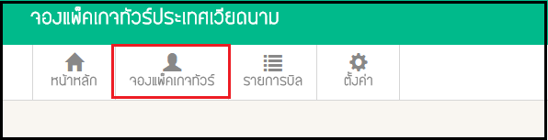

**ภาพที่ 11** แสดงหน้าจอจองแพ็คเกจทัวร์

ทำการจองแพ็คเกจทัวร์โดยการกดปุ่มจองแพ็คเกจทัวร์เพื่อไปยืนยันการจองซึ่งจะแสดงดังภาพที่ 12

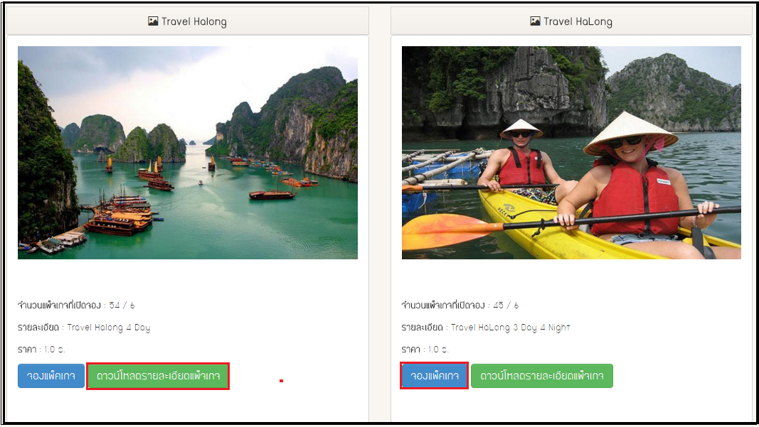

2. คลิกที่จองแพ็คเกจ

**ภาพที่ 12** แสดงการจองแพ็คเกจทัวร์

ทำการยืนยันการจองโดยกรอกชื่อ สกุลให้ครบ เสร็จแล้วกดปุ่ม ยืนยันการจอง ซึ่งจะแสดงดังภาพที่ 13

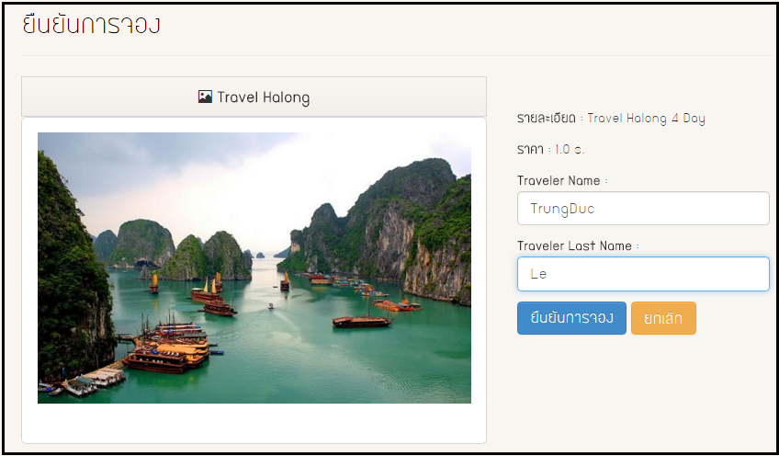

คลิกที่ยืนยันการจอง

**ภาพที่ 13** แสดงการยืนยันการจอง

ทำการออกรายการบิลโดยคลิกที่เมนู รายการบิล ซึ่งจะแสดงดังภาพ 14 และ 15

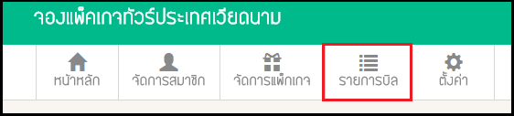

**ภาพที่ 14** แสดงการเข้ารายการบิล

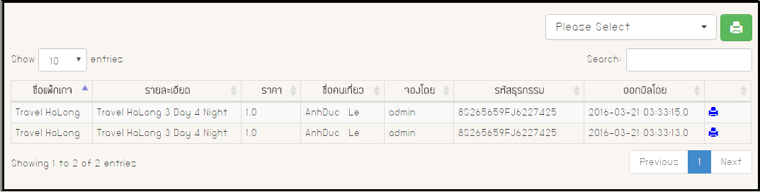

ออกรายการบิล

**ภาพที่ 15** แสดงการออกรายการบิล

1. ผู้แลระบบ (admin)
   1. การเข้าระบบ (Login)

1. กรอก Username และ Password



2. คลิกเข้าสู่ระบบ

**ภาพที่ 16** แสดงการเข้าระบบ

* 1. จัดการสมาชิก

ผู้ดูแลระบบทำการจัดการสมาชิกโดยกดที่เมนูจัดการสมาชิกซึ่งจะแสดงดังภาพที่ 17

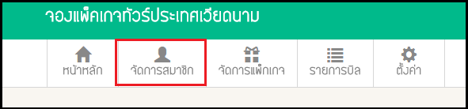

**ภาพที่ 17** แสดงการจัดการสมาชิก

ผู้ดูแลระบบสามารถแก้ไขข้อมูลสมาชิกได้ สามารถเพิ่มสมาชิกได้ และ สามารถลบข้อมูลสมาชิกได้ ซึ่งจะแสดงดังภาพที่ 18

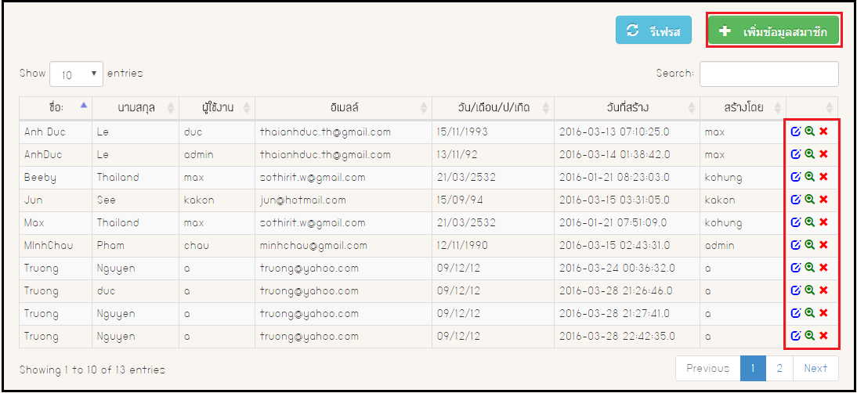

1. คลิกเพิ่มข้อมูลสมาชิก

**ภาพที่ 18** แสดงหน้าจอจัดการสมาชิก

ผู้ดูแลระบบทำการกรอกข้อมูลให้ครบเสร็จแล้วกดปุ่ม เพิ่ม เพื่อเพิ่มสมาชิกใหม่ซึ่งจะแสดงดังภาพ 19

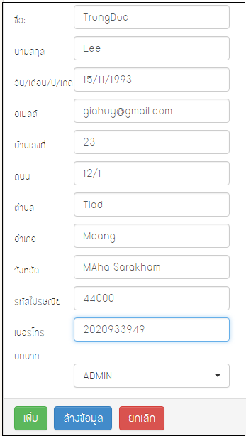

1. กรอกข้อมูลให้ครบ

2. คลิกเพิ่มข้อมูลสมาชิก

**ภาพที่ 19** แสดงหน้าจอเพิ่มสมาชิก

* 1. จัดการแพ็คเกจ

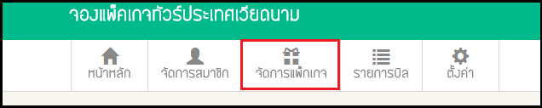

**ภาพที่ 20** แสดงการเข้าเมนูจัดการแพ็กเกจ

ผู้ดูแลระบบสามารถเพิ่มแพ็คเกจทัวร์ แก้ไขแพ็คเกจทัวร์ และ ลบแพ็คเกจทัวร์ได้ ซึ่งจะแสดงดังภาพ 21

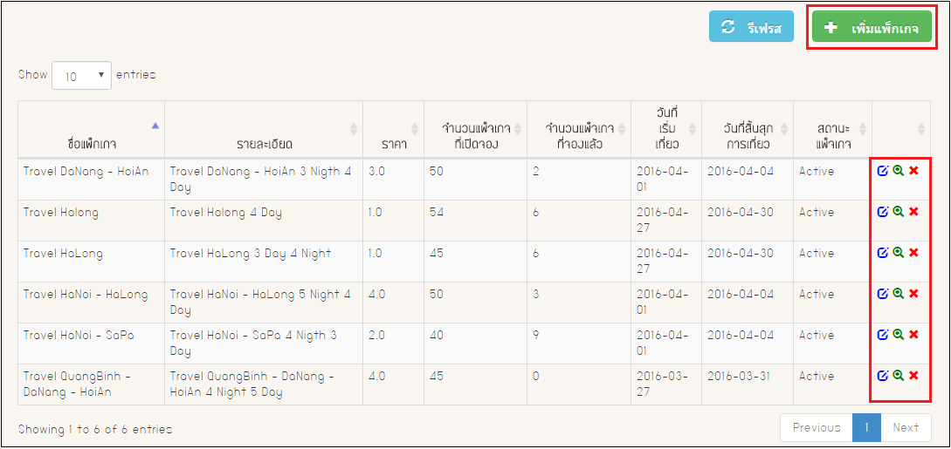

1. คลิกเพิ่มแพ็คเกจ

**ภาพที่ 21** แสดงหน้าจอจัดการแพ็คเกจทัวร์

ผู้ดูแลระบบทำการกรอกข้อมูลรายละเอียดให้ครบเสร็จแล้วกดปุ่มเพิ่มเพื่อเพิ่มแพ็คเกจใหม่ ซึ่งจะแสดงดังภาพ 22

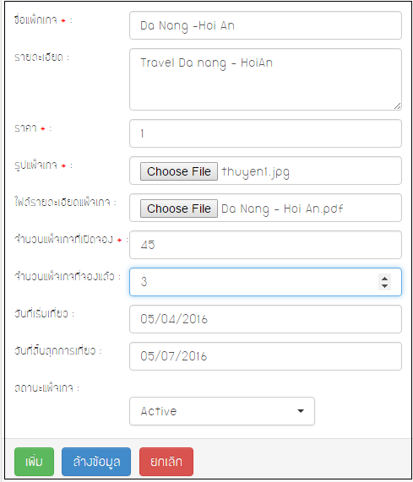

2. คลิกเพิ่ม

1. กรอกข้อมูลให้ครบ

**ภาพที่ 22** แสดงหน้าจอเพิ่มแพ็คเกจใหม่

1. เทคโนโลยีเพย์แพล (Technology PayPal)
   1. การเข้าบัญชี

ทำการกรอกบัญชี อิเมล์และรหัสผ่าน ของ PayPal เสร็จแล้วกดปุ่ม login เพื่อเข้าตัดเงินผ่านเทคโนโลยี PayPal ซึ่งจะแสดงดังภาพที่ 23

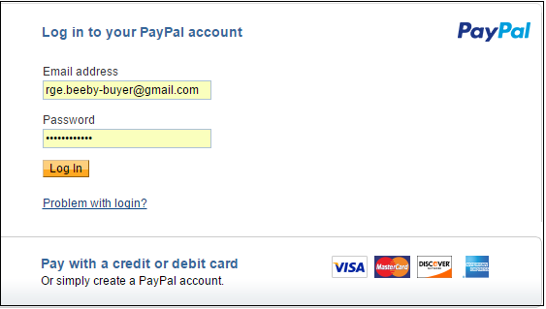

2. คลิก Login

1. กรอกข้อมูลบัญชี

**ภาพที่ 23** แสดงหน้าจอการเข้าบัญชีเพย์แพล

คลิก Pay

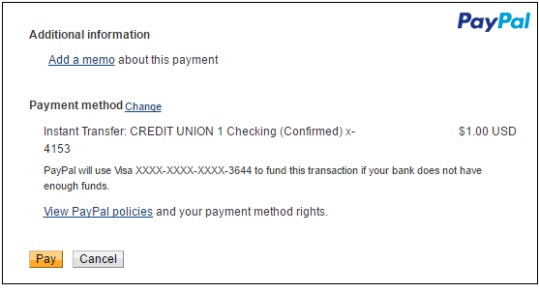

**ภาพที่ 24** แสดงหน้าจอยืนยันการตัดเงินผ่านเทคโนโลยีเพย์แพล

**ผลการวิเคราะห์คุณภาพของระบบจองแพ็คเกจทัวร์ประเทศเวียดนามโดยใช้เทคโนโลยีเพย์แพล**

ผลการประเมินคุณภาพของระบบในแต่ละด้านซึ่งแสดงค่าคะแนนเฉลี่ย ($\overline{x}$) และ ส่วนเบี่ยงเบนมาตรฐาน ($S.D.$) จำนวน 3 คน ซึ่งได้ผลประเมินดังต่อไปนี้

**ตารางที่ 5** ผลการประเมินคุณภาพจากผู้เชี่ยวชาญ

|  |  |  |  |
| --- | --- | --- | --- |
| **รายการ** | **ผลการประเมิน** | | |
|  | ***S.D.*** | **แปรค่า** |
| **การประเมินความพอใจระบบของผู้ใช้งาน (Functional Test)** | | | |
| 1. ความเหมาะสมการสมัครสมาชิกและสมัครขอ  ใช้บริการ  2. ความสามารถของระบบล็อกอิน/ล็อกเอาท์  3. ความสามารถของระบบอนุมัติการสมัครเป็น  สมาชิกและการให้บริการ  4. ความสามารถของระบบตรวจสอบตัวตน และ  สิทธิ์ในการเข้าถึงข้อมูล  5. ความสามารถของระบบจัดการข้อมูลสมาชิก 6. ความสามารถระบบจัดการแพ็คเกจทัวร์  7. ความสามารถระบบจองแพ็คเกจทัวร์  8. ความสามารถของระบบตัดบัญชีผ่าน PayPal  9. ความสามารถของระบบรายงาน | 4.67  4.67  5.00  5.00  4.67  4.33  4.33  5.00  4.33 | 0.58  0.58  0.00  0.00  0.58  0.58  0.58  0.00  0.58 | มากที่สุด  มากที่สุด  มากที่สุด  มากที่สุด  มากที่สุด  มาก  มาก  มากที่สุด  มาก |
| **รวม** | **4.67** | **0.29** | มากที่สุด |
| **การประเมินด้านการใช้งานของโปรแกรม (Usability Test)** | | | |
| 1. มีความถูกต้อง ชัดเจน น่าเชื่อถือ | 5.00 | 0.00 | มากที่สุด |
| 2. มีการจัดหมวดหมู่ ให้ง่ายต่อการสืบค้น | 4.67 | 0.58 | มากที่สุด |
| 3. โปรแกรมมีการใช้งานง่าย สะดวกกับผู้ใช้ | 5.00 | 0.00 | มากที่สุด |
| 4. การจัดเนื้อหามีความต่อเนื่อง ใช้งานง่าย | 4.33 | 0.58 | มาก |
| 5. มีความสอดคล้องและตรงตามความต้องการ  ของผู้ใช้งาน | 4.33 | 0.58 | มาก |
| **รวม** | **4.67** | **0.32** | มากที่สุด |
| **การประเมินด้านผลลัพธ์ที่ได้จากโปรแกรม (Result Test)** | | | |
| 1. ความเหมาะสมของการแสดงผลของหน้าจอ  หลายขนาด | 5.00 | 0.00 | มากที่สุด |
| 2. ความสม่ำเสมอหรือมาตรฐานเดียวกันของการ  ออกแบบหน้าจอ | 5.00 | 0.00 | มากที่สุด |
| 3. ความถูกต้องของผลลัพธ์ในการทำงานในแต่  ละโมดูล | 4.67 | 0.58 | มากที่สุด |
| 4. ความเหมาะสมของรูปแบบการรายงานผล  ทางหน้าจอ | 4.67 | 0.58 | มากที่สุด |
| 5. ความถูกต้องของระบบเปลี่นภาษา | 5.00 | 0.00 | มากที่สุด |
| 6. ความถูกต้องน่าเชื่อถือโดยรวมของระบบ | 4.00 | 0.00 | มาก |
| **รวม** | **4.72** | **0.30** | **มากที่สุด** |
| **การประเมินด้านความปลอดภัย (Security Test)** | | | |
| 1. ความเหมาะสมของการกำหนดสิทธิ์ | 4.67 | 0.58 | มากที่สุด |
| 2. ความเหมาะสมของตัวกำหนดในการตั้ง  รหัสผ่าน | 4.67 | 0.58 | มากที่สุด |
| **รวม** | **4.67** | **0.00** | **มากที่สุด** |
| **คู่มือการใช้งานระบบ (Documentation)** | | | |
| 1. คู่มือมีความสวยงาม น่าสนใจ | 5.00 | 0.00 | มากที่สุด |
| 2. ตัวอักษรมีขนาดชนิดเหมาะสม อ่านง่าย | 5.00 | 0.00 | มากที่สุด |
| 3. สีของตัวอักษรมีความชัดเจนอ่านง่าย | 4.67 | 0.58 | มากที่สุด |
| 4. ความเหมาะสมของรูปแบบเอกสาร | 4.67 | 0.58 | มากที่สุด |
| 5. ภาษาและรูปภาพที่ใช้ในการเชื่อมโยงมีความ  ถูกต้อง | 5.00 | 0.00 | มากที่สุด |
| **รวม** | **4.87** | **0.32** | **ระดับมากที่สุด** |
| **รวมทั้งหมด** | **4.72** | **0.14** | **ระดับมากที่สุด** |

จากตารางที่ 5 ผู้เชี่ยวชาญประเมินคุณภาพโดยรวมอยู่ในระดับมากที่สุด ( $\overline{x}$ = 4.72, S.D. = 0.14) เมื่อพิจารณารายด้านพบว่า ด้านการประเมินที่มีผลการประเมินสูงที่สุด คือด้าน

ผลลัพธ์ที่ได้จากโปรแกรม โดยมีผลการประเมินอยู่ในระดับมากที่สุด( $\overline{x}$ = 4.78, S.D. = 0.32)

**ผลการวิเคราะห์การหาความพึงพอใจของระบบจองแพ็คเกจทัวร์ประเทศเวียดนามโดยใช้เทคโนโลยีเพย์แพล**

ผลการการหาความพึงพอใจของระบบในแต่ละด้านซึ่งแสดงค่าคะแนนเฉลี่ย ($\overline{x}$) และ ส่วนเบี่ยงเบนมาตรฐาน ($S.D.$) จำนวน 3 คน ซึ่งได้ผลประเมินดังต่อไปนี้

**ตารางที่ 6** ผลการหาความพึงพอใจ

|  |  |  |  |
| --- | --- | --- | --- |
| **รายการ** | **ผลการประเมิน** | | |
| $$\overline{x}$$ | $$S.D.$$ | **การแปลความหมาย** |
| **ด้านการออกแบบโปรแกรม** | | | |
| 1. การออกแบบหน้าจอมีความเป็นสัดส่วน | 4.51 | 0.51 | มากที่สุด |
| 2. ความง่ายในการใช้ระบบงาน | 4.46 | 0.51 | มาก |
| 3. เมนูที่ใช้ในโปรแกรมเข้าใจง่ายไม่ซับซ้อน | 4.43 | 0.50 | มาก |
| 4. ความเหมาะสมในการนำเสนอกราฟิก | 4.66 | 0.48 | มากที่สุด |
| 5. ความเหมาะสมในการใช้ขนาดตัวอักษร | 4.49 | 0.51 | มาก |
| **รวม** | **4.51** | **0.01** | **มากที่สุด** |
| **ด้านการจัดเก็บข้อมูล** | | | |
| 1. มีระบบอำนวยความสะดวกในการจัดเก็บ  ข้อมูลให้กับผู้กรอกข้อมูล | 4.51 | 0.51 | มากที่สุด |
| 2. สามารถเพิ่ม แก้ไข ค้นหา ข้อมูลตาม  ความต้องการได้ | 4.57 | 0.50 | มากที่สุด |
| 3. ความถูกต้องของการกำหนดสิทธิของผู้ใช้ | 4.54 | 0.51 | มากที่สุด |
| 4. ความถูกต้องของการตรวจสอบการเข้าใช้  งานของสมาชิก | 4.54 | 0.51 | มากที่สุด |
| **รวม** | **4.72** | **0.24** | **ระดับมากที่สุด** |
| **ด้านการสืบค้น** | | | |
| 1. การค้นข้อมูลในแต่ละหน้าจอมีความ  สะดวก | 4.46 | 0.51 | มาก |
| 2. สามารถค้นหาข้อมูลได้อย่างรวดเร็ว | 4.37 | 0.49 | มาก |
| 3. สามารถค้นหาข้อมูลได้ตามวัตถุประสงค์ที่  ต้องการ | 4.66 | 0.48 | มากที่สุด |
| **รวม** | **4.83** | **0.41** | **มากที่สุด** |
| **ด้านการนำเสนอข้อมูล** | | | |
| 1. สามารถแสดงผลได้อย่างรวดเร็ว | 4.49 | 0.51 | มาก |
| 2. ข้อมูลที่แสดงผลมีความถูกต้อง | 4.60 | 0.50 | มากที่สุด |
| 3. ข้อมูลที่แสดงผลมีความถูกสมบูรณ์  ครบถ้วน | 4.69 | 0.47 | มากที่สุด |
| 4. สามารถพิมพ์ข้อมูลที่แสดงผลออกทาง  เครื่องพิมพ์ได้ | 4.51 | 0.51 | มากที่สุด |
| 5. ข้อมูลที่ได้ตรงกับขอบข่ายของงาน | 4.63 | 0.49 | มากที่สุด |
| 6. ความเป็นปัจจุบันของข้อมูลที่ได้จากการ   สืบค้น | 4.69 | 0.47 | มากที่สุด |
| 7. สีพื้นหลังมีความเหมาะสมสอดคล้องกับ  ตัวอักษร | 4.57 | 0.50 | มากที่สุด |
| **รวม** | **4.60** | **0.02** | **มากที่สุด** |
| **คู่มือการใช้งานระบบ (Documentation)** | | | |
| 1. คู่มือมีความสวยงาม น่าสนใจ | 4.67 | 0.60 | มากที่สุด |
| 2. ตัวอักษรมีขนาดชนิดเหมาะสม อ่านง่าย | 4.67 | 0.58 | มากที่สุด |
| 3. สีของตัวอักษรมีความชัดเจนอ่านง่าย | 5.00 | 0.00 | มากที่สุด |
| 4. ความเหมาะสมของรูปแบบเอกสาร | 4.67 | 0.58 | มากที่สุด |
| 5. ภาษาและรูปภาพที่ใช้ในการเชื่อมโยงมีความ  ถูกต้อง | 4.67 | 0.58 | มากที่สุด |
| **รวม** | **4.73** | **0.26** | **มากที่สุด** |
| **รวมทั้งหมด** | **4.54** | **0.01** | **มากที่สุด** |

จากตารางที่ 6 ผลการศึกษาความพึงพอใจโดยรวมอยู่ในระดับมากที่สุด

( $\overline{x}$ = 4.54, S.D. = 0.01) เมื่อพิจารณารายด้านพบว่า ด้านการสืบค้น มีผลการหาความพึงพอใจอยู่ในระดับมากที่สุด( $\overline{x}$ = 4.83, S.D. = 0.41)